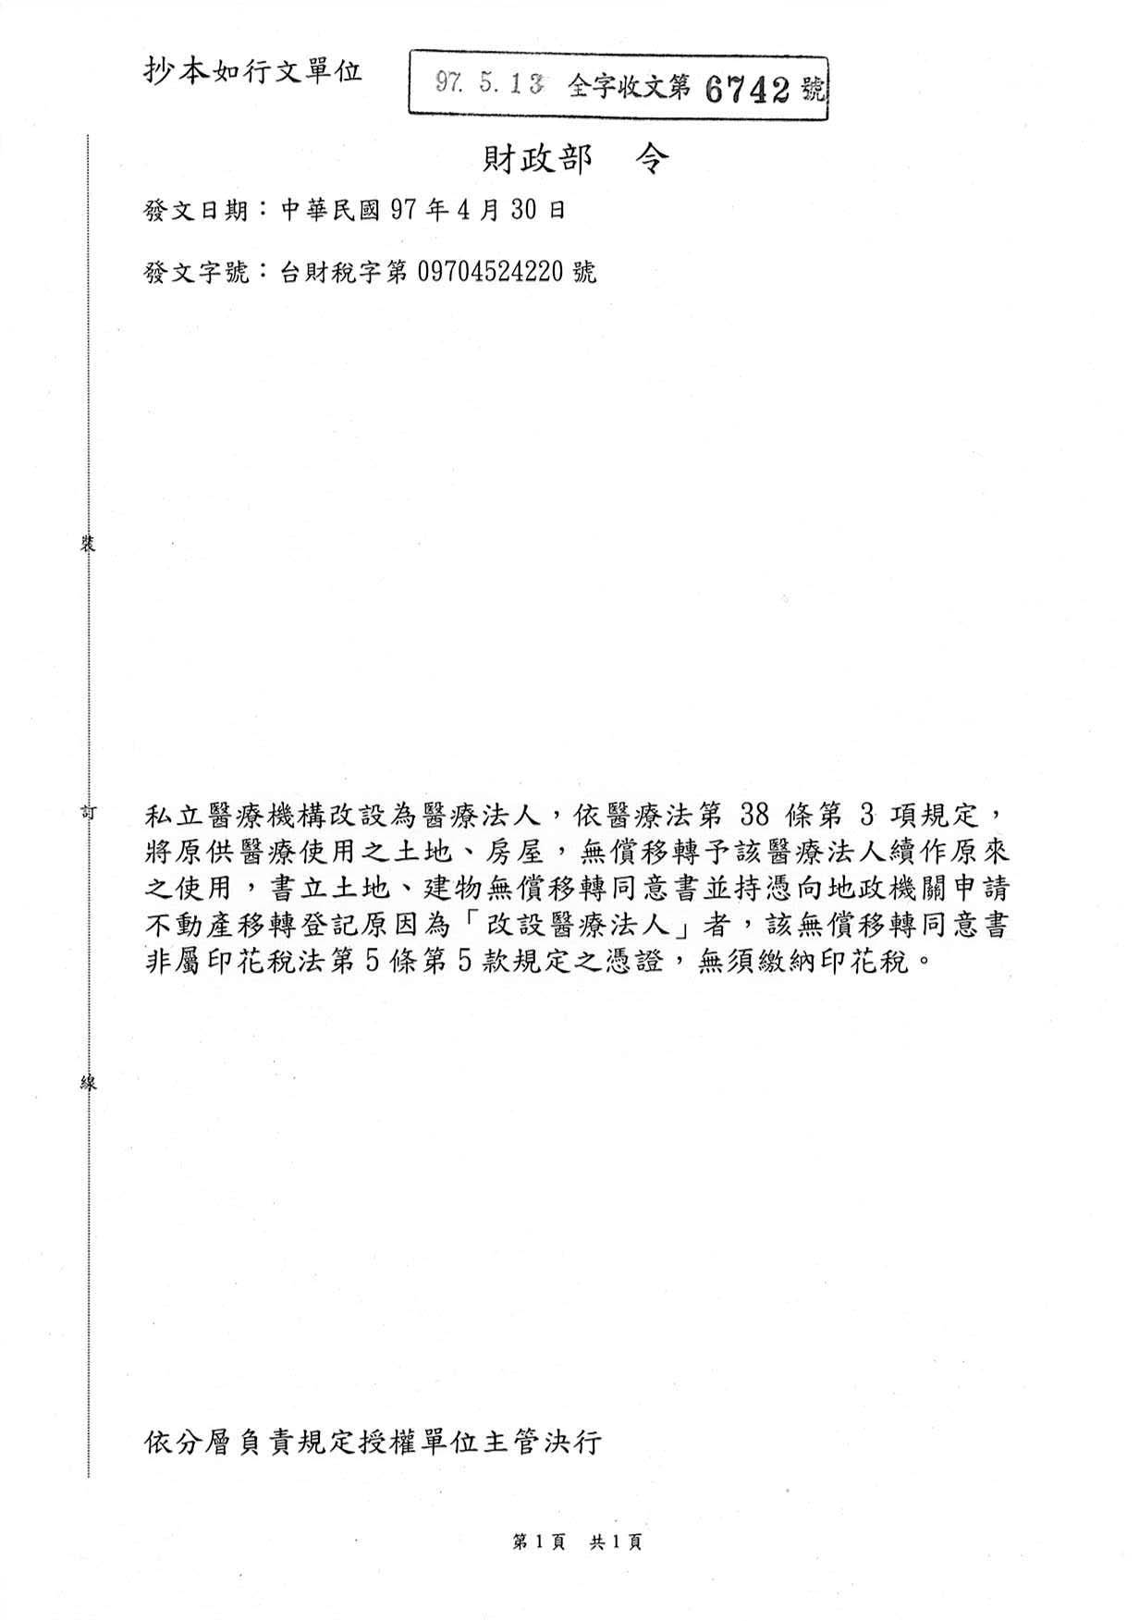
電子文字檔

法律依據：印花稅法 第五條
日期文號：財政部97.4.30台財稅字第09704524220號
摘 要： 醫療機構改設醫療法人所書立之土地、建物無償移轉同意書免納印花稅
主 旨： 私立醫療機構改設為醫療法人，依醫療法第38條第3項規定，將原供醫療使用之土地、房屋，無償移轉予該醫療法人續作原來之使用，書立土地、建物無償移轉同意書並持憑向地政機關申請不動產移轉登記原因為「改設醫療法人」者，該無償移轉同意書非屬印花稅法第5條第5款規定之憑證，無須繳納印花稅。

